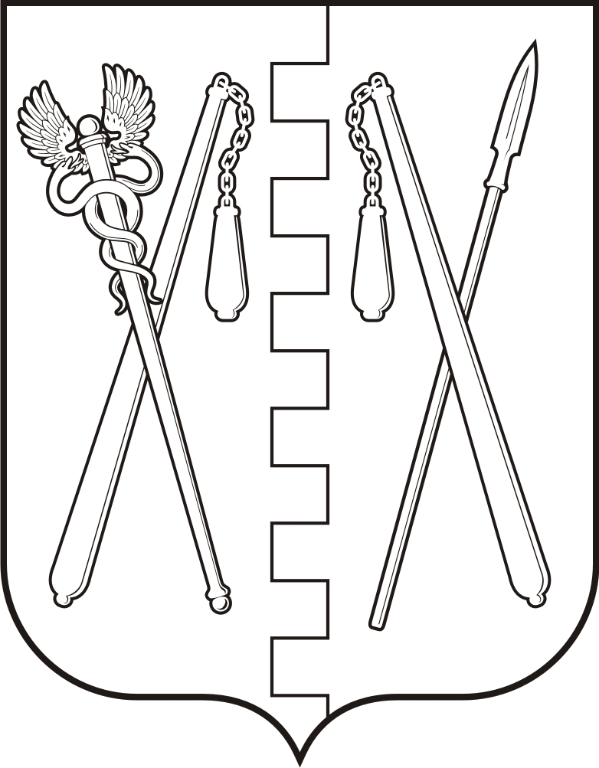
КУРГАНСКАЯ ОБЛАСТЬ
ПОЛОВИНСКИЙ МУНИЦИПАЛЬНЫЙ ОКРУГ КУРГАНСКОЙ ОБЛАСТИ
АДМИНИСТРАЦИЯ ПОЛОВИНСКОГО МУНИЦИПАЛЬНОГО ОКРУГА
КУРГАНСКОЙ ОБЛАСТИ

ПОСТАНОВЛЕНИЕ

от | 07.04.2025 г. |  | № 215
с. Половинное

О внесении изменений в постановление Администрации Половинского муниципального округа Курганской области от 01.03.2023 №135 «О создании контрактной службы Администрации Половинского муниципального округа Курганской области»

В соответствии со ст. 38 Федерального закона от 05.04.2013г. №44-ФЗ «О контрактной системе в сфере закупок товаров, работ, услуг для обеспечения государственных и муниципальных нужд», с Федеральным законом от 25 декабря 2008 года №273-ФЗ «О противодействии коррупции», Уставом Половинского муниципального округа Курганской области
ПОСТАНОВЛЯЕТ:
- Внести в постановление Администрации Половинского муниципального округа Курганской области от 01.03.2023г. №135 «О создании контрактной службы Администрации Половинского муниципального округа Курганской области» следующие изменения:
- в приложении 1 к постановлению Администрации Половинского муниципального округа Курганской области от 01.03.2023г. №135 «О создании контрактной службы Администрации Половинского муниципального округа Курганской области» слова «Соколова А.Ю.» заменить словами «Григорьева В.Н.»;
- в приложении 2 к постановлению Администрации Половинского муниципального округа Курганской области от 01.03.2023 г. №135 «О создании контрактной службы Администрации Половинского муниципального округа Курганской области» раздел II дополнить пунктом 2. 7 следующего содержания:
«2.7. Принимает меры по предотвращению и урегулированию конфликта интересов в соответствии с Федеральным законом от 25 декабря 2008 года №273-ФЗ «О противодействии коррупции», в том числе с учетом информации, предоставленной заказчику в соответствии с частью 23 статьи 34 Федерального закона от 05.04.2013 г. №44-ФЗ «О контрактной системе в сфере закупок товаров, работ, услуг для обеспечения государственных и муниципальных нужд.».
2. Обнародовать (опубликовать) настоящее постановление в информационном бюллетене «Вестник Половинского муниципального округа», а также в дополнительных источниках обнародования муниципальных правовых актов Половинского муниципального округа Курганской области: на официальном сайте Администрации Половинского муниципального округа Курганской области в информационно-телекоммуникационной сети «Интернет»; в местах, доступных для неограниченного круга лиц.
3. Контроль за выполнением настоящего постановления возложить на заместителя Главы Половинского муниципального округа Курганской области по экономике.

Глава Половинского муниципального округа
Курганской области В.В. Меньщиков

ЛИСТ ОЗНАКОМЛЕНИЯ
к постановлению Администрации Половинского муниципального округа
Курганской области от «__»______2025 года №___
«О внесении изменений в постановление Администрации Половинского муниципального округа Курганской области от 01.03.2023г. №135 «О создании контрактной службы Администрации Половинского муниципального округа Курганской области»

№  п/п | Ф.И.О., должность | Дата ознакомления | Подпись
1. | Бухтоярова О.П., заместитель Главы Половинского муниципального округа Курганской области по экономике
2. | Колосова А.В., бухгалтер 1 категории финансового отдела Администрации Половинского муниципального округа Курганской области
3. | Микова В.В. , руководитель отдела по управлению муниципальный имуществом, экономике и закупкам Администрации Половинского муниципального округа Курганской области
4. | Григорьева В.Н. ведущий специалист отдела по управлению  муниципальным имуществом, экономике и закупкам Администрации Половинского муниципального округа Курганской области
5. | Коханова Е.А. главный юрисконсульт отдела правовой  и организационно- контрольной работы Администрации Половинского муниципального округа Курганской области

Проект постановления подготовил:
Ведущий специалист отдела по управлению
муниципальным имуществом, экономике и закупкам
Администрации Половинского муниципального
округа Курганской области В.Н. Григорьева
Согласовано:
Заместитель Главы Половинского муниципального
округа Курганской области по экономике О.П. Бухтоярова

Руководитель отдела по управлению
муниципальным имуществом, экономике и закупкам
Администрации Половинского муниципального
округа Курганской области В.В. Микова

Управляющий делами – руководитель аппарата
Администрации Половинского муниципального
округа Курганской области С.Ю. Тягунова

